Formularium Toegepaste thermodynamica, 2BBIR-081

Gedeelte straalmotoren en ruimtevaart

Getal van Avogadro : 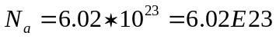
Massagetal N₂ : z_{N2}=2*z_{N}=2*0.014=0.028 kg/mol
Massagetal O₂ : z_{O2}=2*z_{O}=2*0.016=0.032 kg/mol
Massagetal lucht : z_{lucht} = 0.0288 kg/mol
ρ_{luchtSTP} = 1.2 kg/m³
Algemene gaswet : pV=nRT met R=8.314 J/K
Adiabatische compressie/expansie : pV^{γ}=cte met γ=7/5 voor diatomische gassen
Compressorvermogen :
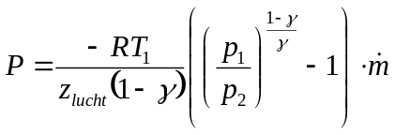

Stuwkracht :
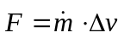

Wet van Bernouilli :
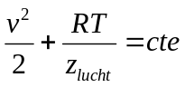

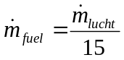
Lucht- en brandstofdebiet voor een straalmotor :

Energie van kerosine (stookwaarde) : 45e6 J/kg
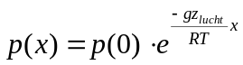
Luchtdruk in functie van hoogte (T=constant, g=9.81 m/s² op aarde) :
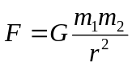
Gravitatiewet van Newton :

Gravitatieconstante : G=6.67428E-11 m³/(kg.s²)
Massa van de aarde : M_{aarde}=5.9742E24 kg
Nauwkeurige bepaling van product GM_{aarde} : GM_{aarde}=398.6004418E12 m³/s²
Straal van de aarde : r_{aarde}=6371000 m
1 AU = 149.06E9 m
Massa van de zon : M_{zon}=1.9891E30 kg
Vermogen van de zon : P_{zon}=3.846E26 W

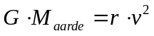Krachtenevenwicht voor cirkelvormige baan :
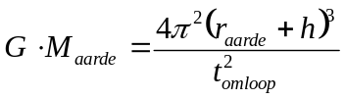

Snelheid van een raket met droge massa m_{r} en initiele massa brandstof m_{f0} : 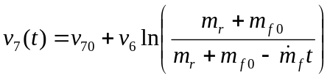

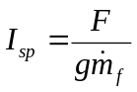Specifieke impuls :

Index conventie :
1 : inlaat motor
2 : uitlaat compressor
3 : uitlaat verbrandingskamer
4 : uitlaat turbine
5 : uitlaat naverbrander
6 : uitlaat motor
7 : vliegtuig/raket als geheel

